A) Omogenea limiti definiti  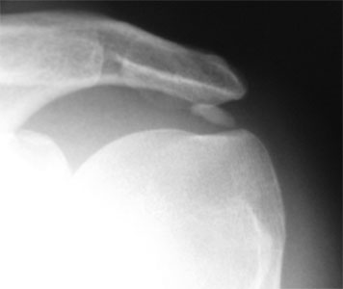 | B) Eterogenea polilobata, limiti definiti  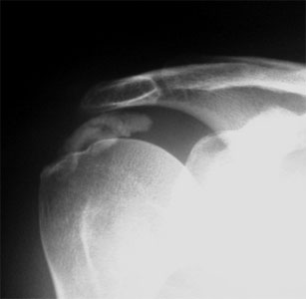
C) Eterogenea senza contorni netti 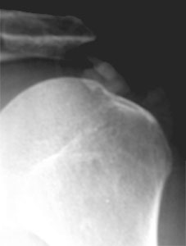 | D) Entesopatia  